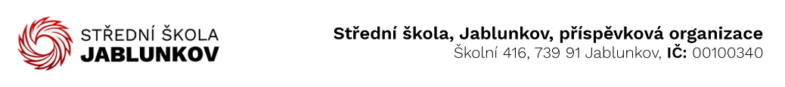

IČ: 00100340 Komerční banka Frýdek – Místek
DIČ: CZ00100340 číslo účtu: 32436781/0100
Objednávka č. : 84/2/22
Dodavatel:
Spálovský mlýn s.r.o.
Mathonova 889/19
613 00 Brno
IČ: 06233317
Objednáváme toto zboží / službu:
Ubytování, stravování a autobusovou dopravu pro 62 osob.
Adaptační pobyt pro žáky v rámci projektu OKAP II, č. projektu CZ.02.3.68/0.0./0.0/19_078/0019613 v dnech 13.9.2022 – 15.9.2022.
Strava:
13.9.2022 oběd 62 x 140 Kč, odpolední svačina 62 x 20 Kč, večeře 62 x 120 Kč, druhá večeře 62 x 60 Kč
14.9.2022 snídaně 62 x 80 Kč, dopolední svačinka 62 x 20 Kč, oběd 62 x 140 Kč, odpolední svačina 62 x 20 Kč, večeře 62 x 120 Kč, druhá večeře 62 x 60 Kč
15.9.2022 snídaně 62 x 80 Kč, oběd 62 x 140 Kč
Ubytování:
13.9. – 14.9.2022 62 x 95 Kč
14.9. – 15.9.2022 62 x 95 Kč
Autobusová doprava:
13.9.2022 8:00 Jablunkov - > Spálovský mlýn – 2 autobusy
15.9.2022 11:30 Spálovský mlýn -> Jablunkov – 2 autobusy
Způsob úhrady: bankovním převodem
V Jablunkově: 10.9.2022
Vyřizuje: ................................
(podpis)

